AURIOL Elie G2 16/12/2021(Semaine 2)
CLIGNOSECURE

Rapport de séance

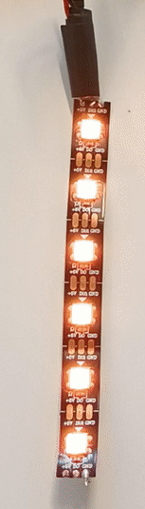
Lors de cette deuxième séance de projet, mon binôme Victor DONOSO LISKA et moi-même avons continué les travaux effectués durant la séance précédente. Victor a continué de prendre en main et programmer le module Bluetooth qui nous permettra de créer une interface utilisateur accessible, tandis que j’ai pour ma part continuer le travail de création des clignotants à l’aide des bandeaux LEDs.

A la fin de la séance précédente, j’avais pu créer l’animation « glissante » sur un bandeau de 6 LEDs pour donner une direction avec un mouvement de la droite vers la gauche, et inversement.

Pour cette séance je me suis penché sur l’activation du signal à l’aide d’un bouton poussoir fourni par M.MASSON.
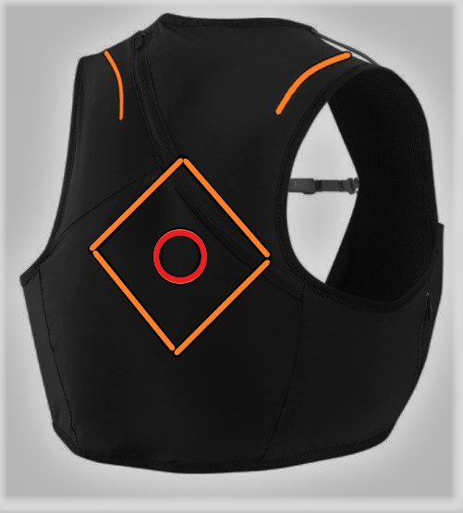
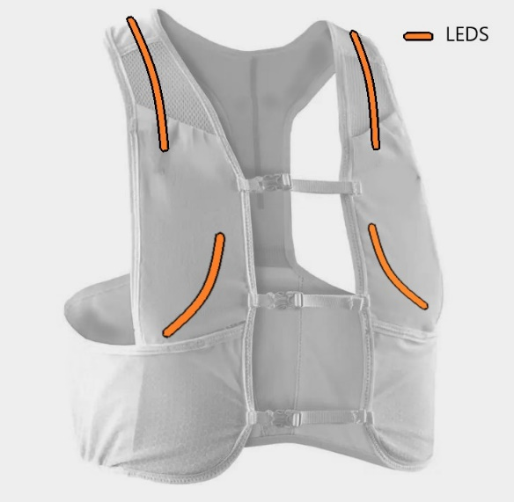
J’ai donc dans un premier temps réussi à obtenir un résultat satisfaisant avec une bonne réactivité. Pour notre projet final, il était question d’un bandeau LEDs en forme de losange divisé en deux : un clignotant gauche, et un droit ; d’une « ring LED » pour annoncer lorsque le cycliste freine ; et enfin d’autres clignotants sur le torse du cycliste pour qu’il soit visible à 360°.

J’ai par la suite emprunter un deuxième bandeau LED, de 37 LEDs cette fois-ci, pour simulé les clignotants gauche et droit du système. J’ai donc réussi avant la fin de la séance à contrôler chaque bandeau LED avec un bouton poussoir. Voici ci-dessous le montage:
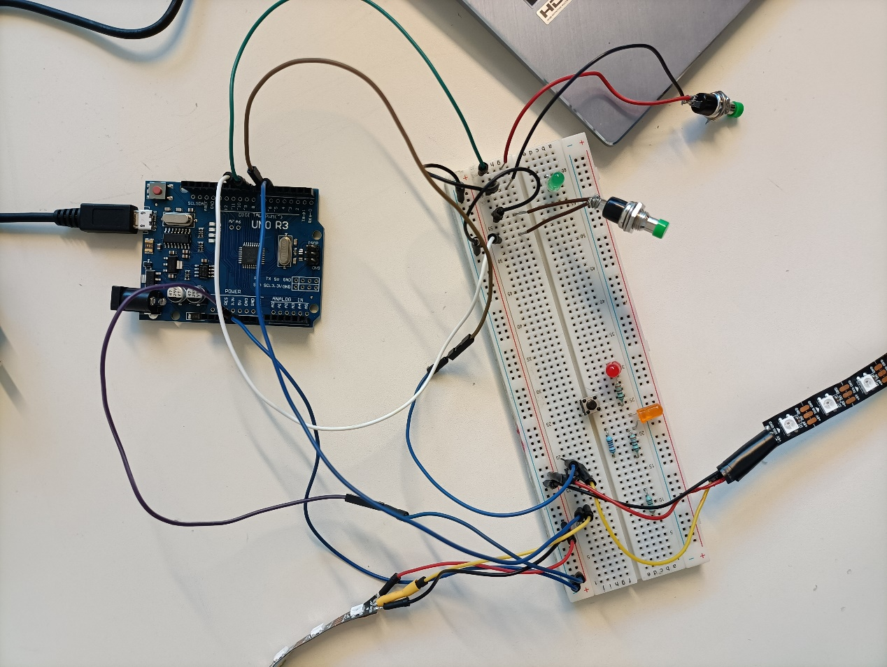
Bouton 1
Bouton 2
Cligno 2
Cligno 1
Carte Arduino

Une vidéo de démonstration est joint dans le dossier du rapport de séance.

Prochaine séance :
Pour la prochaine séance, l’objectif sera de programmer la totalité des LEDs ( clignotants + feu stop) pour avoir une idée de l’encombrement et des formes possibles pour le système final. Selon l’avancement de mon camarade Victor, nous pourrons mettre en commun nos travaux pour piloter les LEDs à distance à l’aide du module Bluetooth.

